2022. 3. 10. [보도자료] 사진 有
동 자료는 즉시 보도 가능합니다.

“폐가스전을 탄소 저장고로…” SK E&S 해외 탄소포집(CCS) 프로젝트 스타트
- 생산 종료 앞둔 바유운단 가스전, CCS 플랜트 전환 위한 FEED(기본설계) 시작
- 濠 바로사 가스전 및 국내 블루수소 생산과정에서 발생하는 CO2의 ‘해외 저장고’로 활용 추진
- “저탄소 LNG 개발 본격 시동, 바유운단 CCS를 글로벌 탄소중립 허브로 성장시킬 것”

SK E&S가 조만간 생산을 마치는 가스전을 이산화탄소 저장고로 재활용하는 CCS(이산화탄소 포집&저장, Carbon Capture & Storage) 프로젝트의 첫발을 내딛는다. 그간 SK E&S가 강조해온 저탄소 LNG 시대를 향한 행보에도 속도가 붙을 전망이다.

SK E&S는 동티모르 해상에 위치한 바유운단(Bayu-Undan) 천연가스 생산설비를 CCS 플랜트로 전환하기 위한 FEED(기본설계·Front End Engineering and Design)에 착수한다고 10일 밝혔다. 바유운단 가스전은 SK E&S(25%)와 호주 Santos, 이탈리아 ENI 및 일본 INPEX, Tokyo Timor Sea Resources(JERA and Tokyo Gas) 등 5개 글로벌 에너지 기업이 공동으로 지분을 보유하고 있으며 생산 종료를 앞두고 있다.

FEED는 프로젝트 적용기술의 타당성 검증 완료 후 최종투자결정(FID)에 들어가기 전, 설비 전체에 대한 설계 및 투자비를 도출하는 과정을 의미한다. SK E&S와 4개 파트너사들은 그동안 함께 검토했던 탄소 포집 기술, 수송, 저장 전 과정에 대한 면밀한 분석을 통해 상세 설계 및 이에 따른 투자비를 구체화할 예정이다.

앞서 SK E&S는 2012년부터 개발에 참여해온 호주 바로사 가스전에 CCS기술을 적용해 저탄소 LNG를 생산하고, 2025년부터 20년동안 연평균 약 100만톤을 국내로 도입해 블루수소 생산 등에 사용한다는 계획을 지난해 3월 최종투자결정(FID)을 통해 밝힌 바 있다. 이번 바유운단 가스전의 CCS 플랜트 전환은 이의 실행을 위한 것이다.

바로사 가스전에서 생산되는 천연가스는 호주 육상의 다윈(Darwin) LNG 액화 플랜트로 운송되고, 다윈 LNG에 구축할 예정인 탄소 포집(CC) 설비를 통해 천연가스에 포함된 이산화탄소를 분리해 내게 된다. 포집된 CO2는 바유운단이 천연가스 운송을 위해 보유하고 있던 파이프라인을 통해 약 500km 떨어진 폐가스전으로 운송, 지하 약 3km에 위치한 사암층에 영구 지중 저장한다는 것이 SK E&S와 파트너사들이 구상하는 이번 CCS 프로젝트의 큰 그림이다.

SK E&S 측은 “이 밖에 천연가스 액화과정 등에서 발생하는 CO2에 대해서도 탄소배출권 구매 등을 통해 배출량 전량을 상쇄시킨다는 계획으로, 궁극적으로 탄소중립 LNG를 국내로 들여올 예정”이라고 덧붙였다.

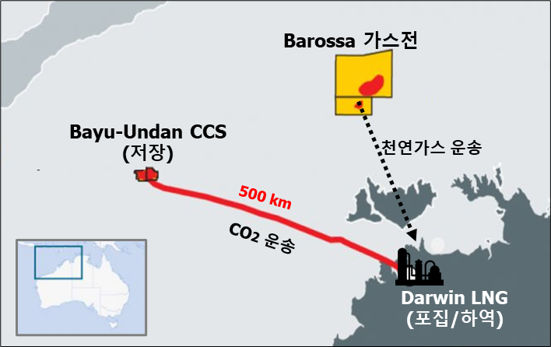
*바로사(Barossa) 가스전, 다윈 LNG 플랜트 및 바유운단(Bayu-Undan) CCS 프로젝트 개요

SK E&S는 이번 프로젝트가 바로사 가스전에서 발생하는 CO2 뿐만 아니라, 향후 국내 블루수소 생산 과정에서 나오는 이산화탄소까지 처리할 수 있는 해외 CO2저장소를 확보하게 된다는 점에서 의미가 있다고 설명했다. CCS 플랜트로 전환한 바유운단 생산기지를 앞으로 SK E&S의 탄소중립 전초기지로 적극 활용한다는 것이다.

이를 위해 SK E&S는 바유운단 가스전의 기존 생산 설비 및 해저 파이프라인 등을 CO2 수송·주입 설비로 재활용해 사업 경제성 제고에도 힘쓸 예정이다. 연간 약 1천만톤의 CO2 저장이 가능한 바유운단 CCS는 향후 처리 규모가 더 확대될 가능성도 있어 앞으로 호주 및 아시아 지역에서 늘어나는 CCS 수요를 커버할 수 있을 것으로 전망된다.

SK E&S는 FEED 추진과 더불어 올해 호주-동티모르 정부와 CCS 프로젝트 추진을 위한 인허가 등의 관련 절차를 거쳐 내년 초 CCS 설비 구축에 본격 착수할 예정이라고 밝혔다.

문상요 SK E&S LNG부문장은 “기술역량 고도화 및 철저한 검증을 통해 바유운단 CCS를 글로벌 탄소중립 허브로 성장시키겠다”면서 “앞으로도 책임 있는 에너지기업으로서 저탄소 가스전 개발을 위해 지속적인 노력을 다할 것”이라고 말했다.

<이하 사진>
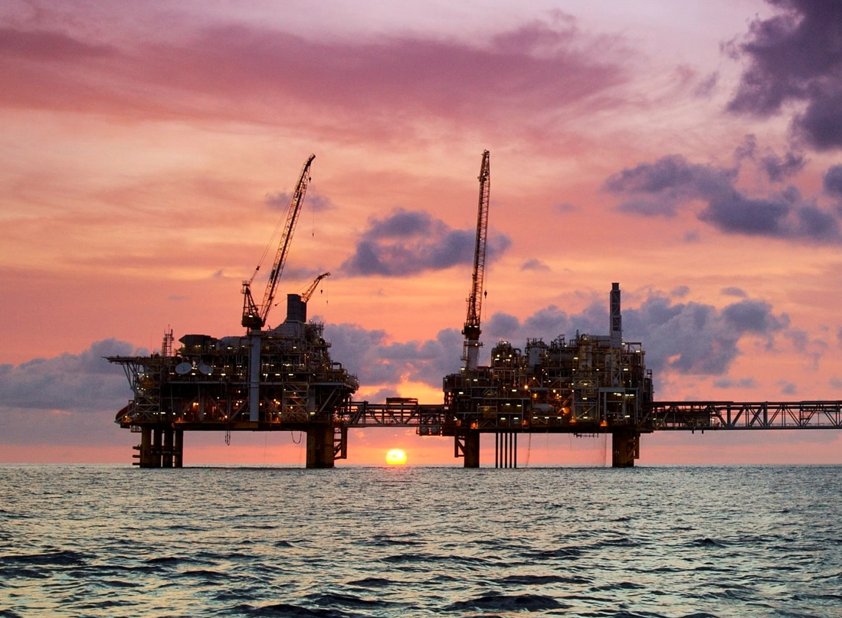

SK E&S와 호주 Santos 등 파트너사들이 CCS 플랜트 전환을 위한 FEED(기본설계) 작업에 착수한 바유운단(Bayu-Undan) 가스전 전경

